Título del proyecto:
El techo verde en las ciudades, una solución orgánica ante el cambio climático
Duración solicitada:
2 años
Alumna y co-responsable:
Ana Laura Cervantes Nájera, Lorena Elizabeth Campos Villegas
Dependencia politécnica de adscripción:
Centro Interdisciplinario de Investigaciones y Estudios sobre Medio Ambiente y Desarrollo (CIIEMAD)
Resumen
La Ciudad de México ha sufrido de cambios en el uso de suelo y con ello la disminución de áreas verdes urbanas (AVU), las cuales por sus características son importantes ya que proveen de servicios ecosistémicos aprovechados por las personas. El techo verde es una solución basada en la naturaleza (SBN) empleada en ciudades para adaptarlas al cambio climático, recuperar áreas verdes y sus respectivos beneficios. A pesar de ser una tecnología que genera beneficios al medio ambiente urbano, la ciudadanía desconoce su funcionamiento y utilidad, además que dentro de su estructura tiene elementos poliméricos que pueden ser reemplazados con materiales orgánicos para mejorar su desempeño y disminuir la huella de carbono. Para solucionar ambas cuestiones en este proyecto se realiza un estudio preliminar sobre el conocimiento de estudiantes de nivel medio sobre los SBN y con ello generar el marco teórico a abordar en un taller interactivo. El contenido interactivo de este taller se creó a partir de la implementación un techo verde ligero extensivo (TVLE) con material drenante orgánico en la caseta de vigilancia del CIIEMAD. El monitoreo sobre el desempeño ambiental continuará durante lo que resta del período del proyecto. Los resultados preliminares del TVLE durante su período de adaptación es la sobrevivencia en un 85% del total de la vegetación, pero también el arribo de flora nativa y una asimilación de 9.43x10⁶ ppmCO₂ en 36 plantas.

Introducción
Todos los mexicanos de acuerdo con el artículo 4° de en la Constitución Política de los Estados Unidos Mexicanos tienen el derecho a un medio ambiente sano. En tanto que para aquellos habitantes y población flotante de la Ciudad de México (CDMX) este mismo derecho es protegido por la Ley Ambiental de Protección a la Tierra en el Distrito Federal (LAPTDF) (Procuraduría Ambiental y del Ordenamiento Territorial del DF (PAOT), 2021), cabe mencionar que en el artículo 5° de esta misma ley establece a un área verde como “toda superficie cubierta por vegetación natural o inducida que se localice en la Ciudad de México”, dentro de lo cual se considera a los techos verdes como un sistema de naturación que se coloca en un inmueble.
Existe una disparidad en la distribución de estas áreas en las alcaldías de la CDMX, según el inventario de áreas verdes de la Secretaría del Medio Ambiente de la Ciudad de México (SEDEMA), existen 7.54m²/hab.,(Secretaría del Medio Ambiente de la Ciudad de México (SEDEMA), 2017), la recomendación internacional es de 9m²/hab,(Organización de las Naciones Unidas (ONU), 2015) considerando que las personas cuenten con un espacio verde a 15 minutos de distancia, caminando desde su vivienda. Dentro de este valor se consideran 23,511m² de techos verdes distribuidos en once alcaldías.
El techo verde como una Solución basadas en la Naturaleza (SbN) es una estrategia para recuperar servicios ecosistémicos en las ciudades, de esta forma se fomenta recuperar las condiciones propicias del clima, desarrollo y biodiversidad para que la flora y fauna se preserve e incremente. Algunos de los beneficios que se pueden recibir a partir de las SbN son la mitigación de los efectos del cambio climático, mejorar la salud física y mental de los seres humanos, y mejorar los elementos del ambiente: agua, aire y suelo(International Union for Conservation of Nature (IUCN), 2016, 2017).
La estructura de los techos verdes convencionales se conforma por cinco capas (Oberndorfer et al., 2007) cuyas funciones principalmente son evitar que se dañe la estructura del inmueble por el agua y la penetración de las raíces al mismo. Las capas en orden desde la base del techo son: membrana impermeabilizante con anti-raíz, la capa filtrante, la capa drenante. Las últimas dos capas son el sustrato y la vegetación la cual se recomienda sea compuesta por plantas del género Sedum de la Familia Crassulaceae (Dvorak & Volder, 2011; Graceson et al., 2014; Schindler et al., 2019), estas dos son las responsables de la mayoría de los beneficios que genera un techo verde. Algunos estos beneficios producidos son:
- Aislamiento de temperatura en los inmuebles y ahorro energético, (Bollman et al., 2021; Castleton et al., 2010; Gabriel et al., 2016; Osuna-Motta et al., 2017; Porcaro et al., 2019; Quezada-García et al., 2017; U.S. Environmental Protection Agency (EPA), 2018)
- Disminución del efecto isla de calor (Dong et al., 2020; Karteris et al., 2016; G. Qiu et al., 2013)
- Captación de bióxido de carbono CO₂ y reducción de la contaminación atmosférica (Collazo-Ortega et al., 2017; Li & Babcock, 2014; Luo et al., 2015; Rowe, 2011)
- Gestión de aguas pluviales y recuperación de superficie permeable (Liu et al., 2020; Mentens et al., 2006; Oviedo & Torres, 2014; Rosatto et al., 2013; Sitzenfrei et al., 2020)
- Restauración de la biodiversidad (Brenneisen, 2006; Deng & Jim, 2017; Lundholm, 2015; Mayrand & Clergeau, 2018; Wang et al., 2017).
El techo verde convencional es considerado como una tecnología amigable con el medio ambiente, pero a partir de análisis de ciclo de vida (ACV) se ha demostrado que cuentan con una huella de carbono aproximadamente de 22.13kgCO₂eq/m² (Bozorg Chenani et al., 2015) generada entre otros factores por los diversos tipos de polímeros dentro de su estructura.
Con el objetivo de disminuir la huella de carbono, y aprovechar ciertos materiales, es posible utilizar materiales alternativos como el biocarbón, caucho y el hidrogel (Cao et al., 2014; Crampton et al., 2014; Deska et al., 2020; Ju et al., 2020; Kuoppamäki et al., 2015; Kuoppamäki & Lehvävirta, 2016; Pérez et al., 2012; D. Qiu et al., 2020; Rincón et al., 2014; Savi et al., 2014; Solano et al., 2012).
Los resultados obtenidos son la mejora del rendimiento, fomentar la sustentabilidad al emplear residuos como capa drenante o como sustrato. Asimismo, se ha comprobado que al emplear materiales reciclados es posible disminuir aproximadamente 7kgCO₂eq/m² (Bozorg Chenani et al., 2015).
El proyecto descrito a continuación consiste en establecer un techo verde ligero extensivo (TVLE) con la combinación de dos materiales orgánicos en su estructura para disminuir su costo económico y ambiental. Así como evaluar el conocimiento de estudiantes de nivel medio respecto a las AVU y SbN en general para, diseñar y aplicar un curso introductorio e interactivo sobre estos tópicos. Ambas actividades en conjunto tienen la finalidad de promover la instalación de los techos verdes.

Objetivo general
Implementar y evaluar la estructura de un techo verde orgánico e introducir a estudiantes de nivel medio a los SBN mediante un taller interactivo para fomentar su implementación.
Objetivos específicos
- Elaborar e impartir un taller interactivo para introducir los sistemas basados en la naturaleza a estudiantes del nivel medio.
Parcialmente cumplido. Se realizó un estudio de percepción para detectar el nivel de conocimiento y entendimiento en tópicos medio ambientales urbanos
- Instalar un techo verde con material drenante orgánico.
Cumplido. Se instalo un TVLE de 6m².
- Determinar la huella de carbono del techo verde.
Parcialmente cumplido. Se establecieron las especificaciones para realizar el análisis de ciclo de vida (ACV).
- Evaluar el desempeño de la vegetación del techo verde.
Parcialmente cumplido. El techo termino su período de estabilización (6 meses), se tienen resultados preliminares sobre su desempeño.

Materiales y métodos

Objetivo Específico 1.
Se creo un cuestionario semi estructurado preliminar (Anexo 1) con duración máxima de 30 min por grupo con la finalidad de realizar un estudio de percepción. Este estuvo compuesto, de seis preguntas cerradas de opción múltiple principalmente con el fin de identificar el grado de conocimiento del entendimiento de conceptos como AVU, SbN y techo verde. Este fue aplicado a 18 grupos de los tres grados de la Secundaria Diurna 110 “Máximo Gorki”. Con estos resultados se está diseñando el contenido del taller interactivo que abarcará temáticas en las cuales se carece de conocimiento.

Objetivo Específico 2.
La instalación se realizó el día 15 y 16 de diciembre de 2022 (Figura 1), se instaló un TVLE de 6m² de superficie con una combinación de 50-50% de paja con fibra de como materiales orgánicos residuales (MOR) en la capa drenante en la caseta de vigilancia de la entrada principal del Centro Interdisciplinario de Investigaciones y Estudios sobre Medio Ambiente y Desarrollo (CIIEMAD). La obtención de los MOR, en el caso de la fibra de coco fue de diversos mercados sobre ruedas de la Ciudad de México, y la paja de un sitio de forraje del Estado de México. La estructura de este TVLE se conforma según la tabla 1.

Tabla 1. Capas de la estructura del TVLE
Capa | Material | Cantidad
Impermeabilizante | Impermeabilizante de acrílico fibratado | 8.05 m²
Anti-raíz | Impermeabilizante de membrana asfáltica anti-raíz | 8.05 m²
Geotextil | Geotextil de 160g | 8.05 m²
Drenante | Fibra de coco | 20 kg
 | Paja | 20 kg
Sustrato | 50% composta – 50% tepojal | 620 kg
Vegetación | Sedum morganianum (Burrito) | 23 unidades
Vegetación | Sedum Pachyphyllum (Dedos de Dios) | 18 unidades
Vegetación | Sedum Nussbamerianum (Sedo dorado) | 20 unidades
Vegetación | Sedum Dendroideum (Lagrima de María) | 18 unidades
Vegetación | Sedum Rubrotinctum (Dedo de niño) | 20 unidades
Vegetación | Graptopetalum paraguayense (Planta madre perla o planta fantasma) | 19 unidades
Vegetación | Echeveria agavoides (Echeveria obscura) | 19 unidades
Vegetación |  | 20 unidades
  Echeveria elegans (Rosa de alabastro)

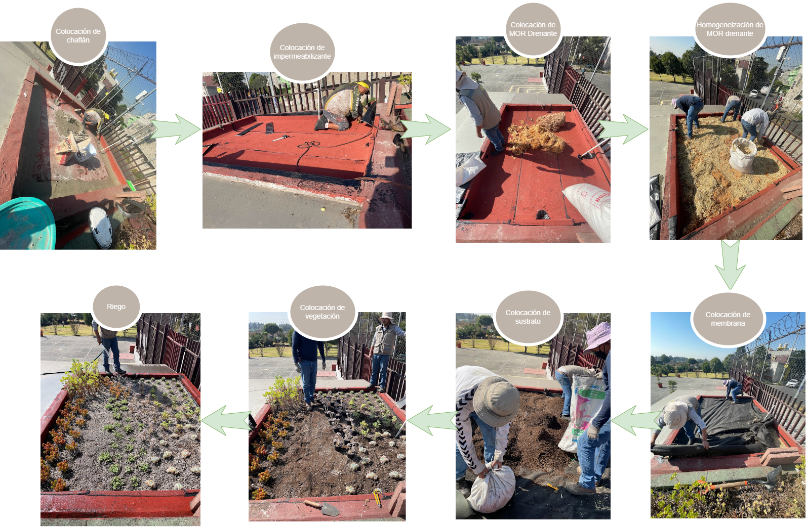
Figura 1. Instalación del Techo verde ligero extensivo (TVLE)

Objetivo Específico 3.
Para determinar la huella de carbono, se establece el método de Análisis de Ciclo de Vida (ACV) de la cuna a la Puerta. Las etapas son la extracción de materiales, la producción de las capas y la instalación del techo verde. Se emplea software SimaPro, con el método ReCiPe 2016 Midpoint, y la base de datos EcoInvent. Se establece flujo del ciclo de vida del TVLE, del cual se generá el análisis de inventario (Figura 2). La unidad funcional se define como 1m², con un tiempo de vida de 40 años, los límites del análisis son:
- La capa de vegetación no genera un impacto negativo al ambiente.
- El mantenimiento se considera 0 después de su primer riego y el Segundo una semana después de instalación.
- Todos los materiales son de origen mexicano, except por el geotextil, el cual tendrá una huella de carbono mayor en la etapa de transporte.
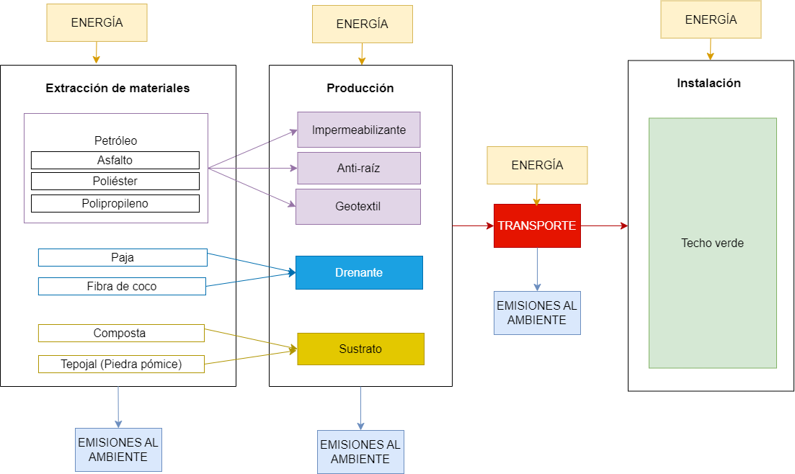
Figura 2. Diagrama de flujo simplificado del ciclo de vida del TVLE

Objetivo Específico 4.
Los procesos de Metabolismo Ácido de las Crasuláceas (CAM) de las especies S. dendroideum y S. rubrotinctum, son parecidos, se estima que mensualmente en la CDMX cada planta tiene la capacidad de asimilar 4.37x104 ppmCO₂ (Collazo-Ortega et al., 2017), por lo que se emplea este valor para calcular la cantidad de CO₂ absorbido por las 36 plantas de ambas especies que se encuentran en el TVLE en su período de estabilización con duración de seis meses.

Resultados
El cuestionario semi estructurado fue aplicado a 425 alumnos, 46% mujeres, 52% hombres y 2% no binario. Del total 94 ignoran el concepto de AVU, el resto lo relaciona con elemento naturales, 121 tampoco conocen las SbN, el resto las describe como acciones asociadas a no tirar basura, cuidar la vegetación y no contaminar; mientras que el mayor desconocimiento de concepto fue el del techo verde 202 estudiantes a nivel secundaria. A partir de estos resultados se plantea el contenido del taller interactivo de la siguiente manera:
- Explicar los conceptos:
  - Área verde urbana
  - Solución basada en la naturaleza
  - Techo verde
  - Tipos de techo verde
  - Beneficios de la instalación del techo verde
- Se diseña el siguiente mapa mental, como apoyo visual al taller:
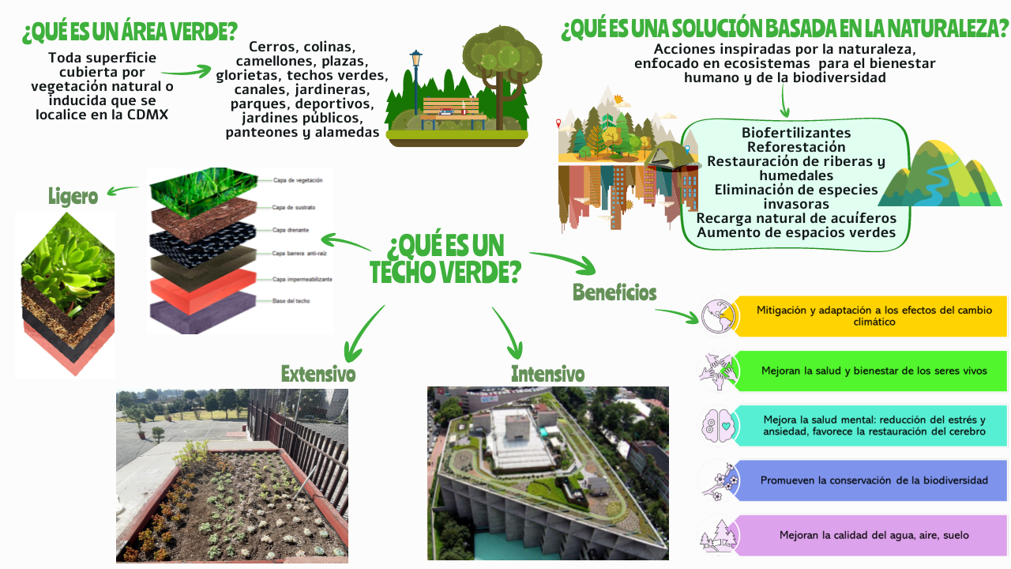
Figura 3. Mapa mental para taller interactivo
- Presentar la herramienta audiovisual con duración de 02:18min, creada a partir de los videos tomados los días de la instalación del TVLE:

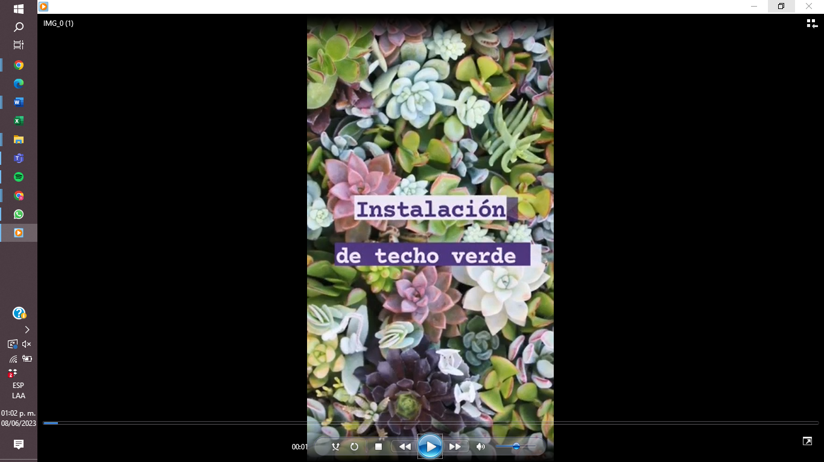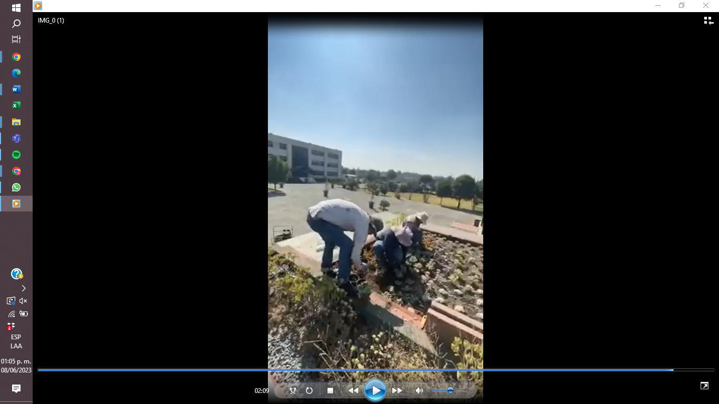
Figura 4. Capturas de pantalla de la herramienta audiovisual para el taller interactivo

Respecto al desempeño del TVLE, se realizó una serie de inspecciones visuales, sobre el estado de la vegetación y determinar el grado de sobrevivencia de las plantas durante el período de estabilización. De las 156 plantas colocadas de ocho diferentes tipos de especies, sólo el 85% de la vegetación total sobrevivió, este porcentaje es por la nula subsistencia de los ejemplares de S. morganianum (Burrito).
A pesar de la pérdida de este porcentaje de la flora, se observó el arribo de 10 plantas nativas dispersas en todo el TVLE, de una especie de la familia Portulacaceae, la Portulaca oleracea, conocida con el nombre común de verdolaga (figura 3).
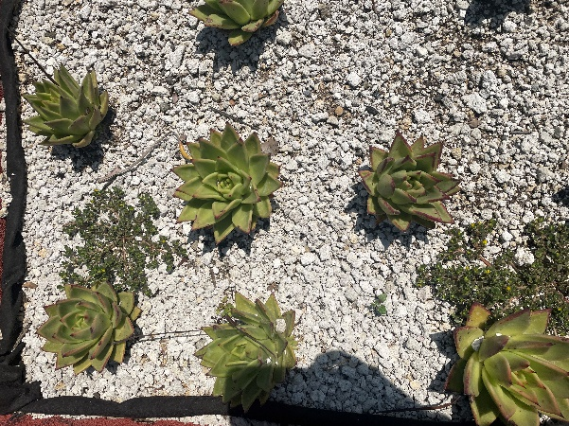
Figura 5. Identificación de plantas no sembradas en el TVLE

Las especies S. dendroideum y S. rubrotinctum son las designadas como plantas de estudio, de estas se calculó la cantidad de CO₂ capturado en durante los 6 meses de estabilización, en la tabla 2, se presentan los resultados teóricos. En el tiempo restante con el equipo medidor de CO₂, se podrá evaluar físicamente el desempeño de estas en dos períodos primavera-verano y otoño-invierno.
Tabla 2. Resultados de la estimación de la asimilación del CO₂ en la vegetación del TVLE
Especie | Cantidad | Captura (ppmCO₂)
S. dendroideum | 18 | 4.72x10⁶
S. rubrotinctum | 18 | 4.72x10⁶
Total | 36 | 9.43 x10⁶
Fuente: Elaboración propia

Preliminarmente se observó que el 100% de los ejemplares de S. dendroideum sembrados con tallos desnudos con una cobertura foliar del 100% (Figura 4) con brotes nuevos, lo cual indica que el sustrato que se ha combinado y enriquecido indirectamente por la combinación del MOR empleado en la capa drenante fomenta el desarrollo de la flora. En tanto que para el caso de S. rubrotinctum solo el 25% de sus ejemplares florearon, y del 100% se observa un crecimiento en sus ramificaciones con hojas nuevas (Figura 5).
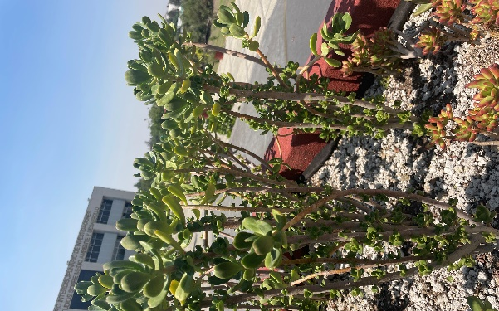
Figura 6. Observación de aumento foliar en S. dendroideum

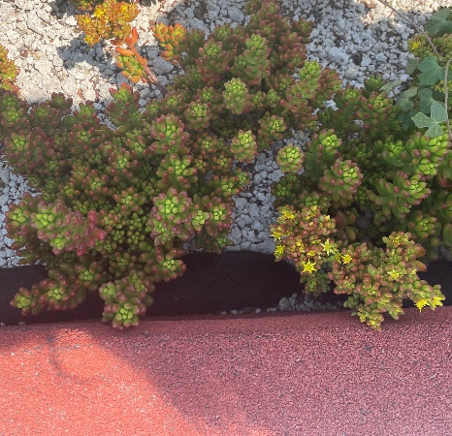
Figura 7. Observación de floración en S. rubrotinctum

Conclusiones e impacto de la investigación
La comunidad estudiantil de nivel medio carece de conocimientos en las temáticas de AVU, SbN, y techos verdes, estos resultados nos permitieron diseñar apropiadamente el taller interactivo que será enseñado en la siguiente etapa del proyecto de innovación. En la etapa pendiente se realizará la evaluación del taller consistirá en conocer la percepción de los estudiantes considerando las reacciones sobre la instalación y desarrollo del TVLE como una alternativa al techo verde convencional.
El diseño e instalación del TVLE emplea MOR reutilizándolos como capa drenante en su estructura, disminuye el costo de los materiales, fomenta la economía circular al darle un nuevo uso al residuo del coco y la paja, las bases para realizar el ACV están establecidas y en el reporte final se mostrarán los resultados de la disminución de la huella de carbono de los componentes del TVLE en comparación con un techo verde convencional.
La instalación y el período del TVLE fue exitoso para las especies de estudio, en tanto que para Sedum morganianum (Burrito) se plantear colocar nuevos ejemplares y analizar su desempeño en el tiempo restante para la conclusión del proyecto y establecer su funcionalidad como vegetación en un techo verde.

Bibliografía
Bollman, M. A., DeSantis, G. E., Waschmann, R. S., & Mayer, P. M. (2021). Effects of shading and composition on green roof media temperature and moisture. Journal of Environmental Management, 281(September 2020). https://doi.org/10.1016/j.jenvman.2020.111882
Bozorg Chenani, S., Lehvävirta, S., & Häkkinen, T. (2015). Life cycle assessment of layers of green roofs. Journal of Cleaner Production, 90, 153–162. https://doi.org/10.1016/j.jclepro.2014.11.070
Brenneisen, S. (2006). Space for urban wildlife : designing green roofs as habitats in Switzerland. Urban Habitats, 4(1), 27–36.
Cao, C. T. N., Farrell, C., Kristiansen, P. E., & Rayner, J. P. (2014). Biochar makes green roof substrates lighter and improves water supply to plants. Ecological Engineering, 71, 368–374. https://doi.org/10.1016/j.ecoleng.2014.06.017
Castleton, H. F., Stovin, V., Beck, S. B. M., & Davison, J. B. (2010). Green roofs; Building energy savings and the potential for retrofit. Energy and Buildings, 42(10), 1582–1591. https://doi.org/10.1016/j.enbuild.2010.05.004
Collazo-Ortega, M., Rosas, U., & Reyes-Santiago, J. (2017). Towards Providing Solutions to the Air Quality Crisis in the Mexico City Metropolitan Area: Carbon Sequestration by Succulent Species in Green Roofs. PLoS Currents, 1–19. https://doi.org/10.1371/currents.dis.bb66ae4f4f3c6eb118a019a29a9ce80f
Crampton, M., Ryan, A., Eckert, C., Baker, K. H., & Herson, D. S. (2014). Effects of leachate from crumb rubber and zinc in green roofs on the survival, growth, and resistance characteristics of Salmonella enterica subsp. enterica serovar typhimurium. Applied and Environmental Microbiology, 80(9), 2804–2810. https://doi.org/10.1128/AEM.03565-13
Deng, H., & Jim, C. Y. (2017). Spontaneous plant colonization and bird visits of tropical extensive green roof. Urban Ecosystems, 20(2), 337–352. https://doi.org/10.1007/s11252-016-0596-3
Deska, I., Mrowiec, M., Ociepa, E., & Michniewski, M. (2020). Impact of the Hydrogel Amendment and the Dry Period Duration on the Green Roof Retention Capacity. Ecological Chemistry and Engineering S, 27(3), 357–371. https://doi.org/10.2478/eces-2020-0023
Dong, J., Lin, M., Zuo, J., Lin, T., Liu, J., Sun, C., & Luo, J. (2020). Quantitative study on the cooling effect of green roofs in a high-density urban Area—A case study of Xiamen, China. Journal of Cleaner Production, 255. https://doi.org/10.1016/j.jclepro.2020.120152
Dvorak, B. D., & Volder, A. (2011). Green Roof Plants: Strategies for Success. CELA, Urban Nature.
Gabriel, P., Sol, C., Castell, A., & Cabeza, L. F. (2016). Thermal assessment of extensive green roofs as passive tool for energy savings in buildings. 85, 1106–1115. https://doi.org/10.1016/j.renene.2015.07.074
Graceson, A., Hare, M., Hall, N., & Monaghan, J. (2014). Use of inorganic substrates and composted green waste in growing media for green roofs. Biosystems Engineering, 124(0), 1–7. https://doi.org/10.1016/j.biosystemseng.2014.05.007
International Union for Conservation of Nature (IUCN). (2016). What are Nature-based Solutions? In Nature-based solutions to address global societal challenges. https://portals.iucn.org/library/sites/library/files/documents/2016-036.pdf
International Union for Conservation of Nature (IUCN). (2017). IUCN European Work Programme 2017-2020. Nature-Based Solutions. https://www.iucn.org/regions/europe/our-work/nature-based-solutions
Ju, J. H., Xu, H., Yeum, K. J., & Yoon, Y. H. (2020). Effects of hydrophilic polymer on the survival, growth, and flowering characteristics of pineapple sage (Salvia elegans) in unirrigated green roofs. Applied Ecology and Environmental Research, 18(3), 3887–3896. https://doi.org/10.15666/aeer/1803_38873896
Karteris, M., Theodoridou, I., Mallinis, G., Tsiros, E., & Karteris, A. (2016). Towards a green sustainable strategy for Mediterranean cities: Assessing the benefits of large-scale green roofs implementation in Thessaloniki, Northern Greece, using environmental modelling, GIS and very high spatial resolution remote sensing data. Renewable and Sustainable Energy Reviews, 58, 510–525. https://doi.org/10.1016/j.rser.2015.11.098
Kuoppamäki, K., Hagner, M., Lehvävirta, S., & Setälä, H. (2015). Biochar amendment in the green roof substrate affects runoff quality and quantity. Ecological Engineering, 88, 1–9. https://doi.org/10.1016/j.ecoleng.2015.12.010
Kuoppamäki, K., & Lehvävirta, S. (2016). Mitigating nutrient leaching from green roofs with biochar. Landscape and Urban Planning, 152, 39–48. https://doi.org/10.1016/j.landurbplan.2016.04.006
Li, Y., & Babcock, R. W. (2014). Green roofs against pollution and climate change. A review. Agronomy for Sustainable Development, 34(4), 695–705. https://doi.org/10.1007/s13593-014-0230-9
Liu, L., Sun, L., Niu, J., & Riley, W. J. (2020). Modeling Green Roof Potential to Mitigate Urban Flooding in a Chinese City.
Lundholm, J. T. (2015). Green roof plant species diversity improves ecosystem multifunctionality. Journal of Applied Ecology, 52(3), 726–734. https://doi.org/10.1111/1365-2664.12425
Luo, H., Liu, X., Anderson, B. C., Zhang, K., Li, X., Huang, B., Li, M., Mo, Y., Fan, L., Shen, Q., Chen, F., & Jiang, M. (2015). Carbon sequestration potential of green roofs using mixed-sewage-sludge substrate in Chengdu World Modern Garden City. Ecological Indicators, 49, 247–259. https://doi.org/10.1016/j.ecolind.2014.10.016
Mayrand, F., & Clergeau, P. (2018). Green roofs and greenwalls for biodiversity conservation: A contribution to urban connectivity? Sustainability (Switzerland), 10(4). https://doi.org/10.3390/su10040985
Mentens, J., Raes, D., & Hermy, M. (2006). Green roofs as a tool for solving the rainwater runoff problem in the urbanized 21st century? Landscape and Urban Planning, 77(3), 217–226. https://doi.org/10.1016/j.landurbplan.2005.02.010
Oberndorfer, E., Lundholm, J., Bass, B., Coffman, R. R., Doshi, H., Dunnett, N., Gaffin, S., Köhler, M., Liu, K. K. Y., & Rowe, B. (2007). Green Roofs as Urban Ecosystems: Ecological Structures, Functions, and Services. BioScience, 57(10), 823–833. https://doi.org/10.1641/b571005
Organización de las Naciones Unidas (ONU). (2015). Temas Hábitat III Nº 11 Espacio Público. In Conferencia de las Naciones Unidas sobre la Vivienda y el Desarrollo Urbano Sostenible (pp. 1–9).
Osuna-Motta, I., Herrera-Cáceres, C., & López-Bernal, O. (2017). Techo plantado como dispositivo de climatización pasiva en el trópico. Revista de Arquitectura, 19(1), 50–64. https://doi.org/10.14718/revarq.2017.19.1.1109
Oviedo, N., & Torres, A. (2014). Atenuación hídrica y beneficios hidrológicos debido a la implementación de techos verdes ecoproductivos en zonas urbanas marginadas. Ingenieria y Universidad, 18(2), 291–308. https://doi.org/10.11144/Javeriana.IYU18-2.hahb
Pérez, G., Vila, A., Rincón, L., Solé, C., & Cabeza, L. F. (2012). Use of rubber crumbs as drainage layer in green roofs as potential energy improvement material. Applied Energy, 97, 347–354. https://doi.org/10.1016/j.apenergy.2011.11.051
Porcaro, M., Ruiz de Adana, M., Comino, F., Peña, A., Martín-Consuegra, E., & Vanwalleghem, T. (2019). Long term experimental analysis of thermal performance of extensive green roofs with different substrates in Mediterranean climate. Energy and Buildings, 197, 18–33. https://doi.org/10.1016/j.enbuild.2019.05.041
Procuraduría Ambiental y del Ordenamiento Territorial del DF (PAOT). (2021). Ley Ambiental de Protección a la Tierra en el Distrito Federal (LAPTDF).
Qiu, D., Peng, H., Li, T., & Qi, Y. (2020). Application of stabilized sludge to extensive green roofs in Shanghai: Feasibility and nitrogen leaching control. Science of the Total Environment, 732. https://doi.org/10.1016/j.scitotenv.2020.138898
Qiu, G., Li, H. yong, Zhang, Q. tao, Chen, W., Liang, X. jian, & Li, X. ze. (2013). Effects of Evapotranspiration on Mitigation of Urban Temperature by Vegetation and Urban Agriculture. Journal of Integrative Agriculture, 12(8), 1307–1315. https://doi.org/10.1016/S2095-3119(13)60543-2
Quezada-García, S., Espinosa-Paredes, G., Escobedo-Izquierdo, M. A., Vázquez-Rodríguez, A., Vázquez-Rodríguez, R., & Ambriz-García, J. J. (2017). Heterogeneous model for heat transfer in Green Roof Systems. Energy and Buildings, 139, 205–213. https://doi.org/10.1016/j.enbuild.2017.01.015
Rincón, L., Coma, J., Pérez, G., Castell, A., Boer, D., & Cabeza, L. F. (2014). Environmental performance of recycled rubber as drainage layer in extensive green roofs. A comparative Life Cycle Assessment. In Building and Environment (Vol. 74). Elsevier Ltd. https://doi.org/10.1016/j.buildenv.2014.01.001
Rosatto, H., Meyer, M., Laureda, D., Cazorla, L., Barrera, D., Gamboa, P., Villalba, G., Bargiela, M., Pruzzo, L., Plaza, L. R., Mazzeo, N., Caso, C., Rocca, C., Patricia, H., Kohan, D., & Quaintenne, E. (2013). Eficiencia en la retención del agua de lluvia de cubiertas vegetadas de tipo “extensivo” e “intensivo.” Revista de La Facultad de Ciencias Agrarias, 45(1), 169–183.
Rowe, D. B. (2011). Green roofs as a means of pollution abatement. Environmental Pollution, 159(8–9), 2100–2110. https://doi.org/10.1016/j.envpol.2010.10.029
Savi, T., Marin, M., Boldrin, D., Incerti, G., Andri, S., & Nardini, A. (2014). Green roofs for a drier world: Effects of hydrogel amendment on substrate and plant water status. Science of the Total Environment, 490, 467–476. https://doi.org/10.1016/j.scitotenv.2014.05.020
Schindler, B. Y., Blaustein, L., Vasl, A., Kadas, G. J., & Seifan, M. (2019). Cooling effect of Sedum sediforme and annual plants on green roofs in a Mediterranean climate. Urban Forestry and Urban Greening, 38(January), 392–396. https://doi.org/10.1016/j.ufug.2019.01.020
Secretaría del Medio Ambiente de la Ciudad de México (SEDEMA). (2017). Actualización del Inventario de Áreas Verdes Urbanas de la Ciudad de México. https://sedema.cdmx.gob.mx/programas/programa/inventario
Sitzenfrei, R., Kleidorfer, M., Bach, P. M., & Bacchin, T. K. (2020). Green infrastructures for urban water system: Balance between cities and nature. Water (Switzerland), 12(5), 10–13. https://doi.org/10.3390/w12051456
Solano, L., Ristvey, A. G., Lea-Cox, J. D., & Cohan, S. M. (2012). Sequestering zinc from recycled crumb rubber in extensive green roof media. Ecological Engineering, 47, 284–290. https://doi.org/10.1016/j.ecoleng.2012.07.002
U.S. Environmental Protection Agency (EPA). (2018). Estimating the environmental effects of Green roofs: A case study in Kansas City, Missouri. In EPA 430-S-18-001. www.epa.gov/heat-islands/using-green- roofs-reduce-heat-islands.
Wang, J. W., Poh, C. H., Tan, C. Y. T., Lee, V. N., Jain, A., & Webb, E. L. (2017). Building biodiversity: Drivers of bird and butterfly diversity on tropical urban roof gardens. Ecosphere, 8(9). https://doi.org/10.1002/ecs2.1905

